全国2004年4月高等教育自学考试
钢结构试题
课程代码：02442
一、单项选择题（本大题共20小题，每小题2分，共40分）
在每小题列出的四个备选项中只有一个是符合题目要求的，请将其代码填写在题后的括号内。错选、多选或未选均无分。
1.在结构设计中，失效概率P_{f}与可靠指标β的关系为( )。
A.P_{f}越大，β越大，结构可靠性越差 B.P_{f}越大，β越小，结构可靠性越差
C.P_{f}越大，β越小，结构越可靠 D.P_{f}越大，β越大，结构越可靠
2.钢材的伸长率ε用来反映材料的( )。
A.承载能力 B.弹性变形能力
C.塑性变形能力 D.抗冲击荷载能力
3.以下关于应力集中的说法中正确的是( )。
A.应力集中降低了钢材的屈服强度
B.应力集中产生同号应力场，使塑性变形受到限制
C.应力集中产生异号应力场，使钢材变脆
D.应力集中可以提高构件的疲劳强度
4.对于常温下承受静力荷载、无严重应力集中的碳素结构钢构件，焊接残余应力对下列没有明显影响的是( )。
A.构件的刚度 B.构件的极限强度
C.构件的稳定性 D.构件的疲劳强度
5.图示焊接连接中，最大焊缝应力发生在( )。
A.a点 B.b点 C.c点 D.d点
6.如图所示普通螺栓连接中，受力最大的螺栓为( )。
A.a B.b C.c D.d
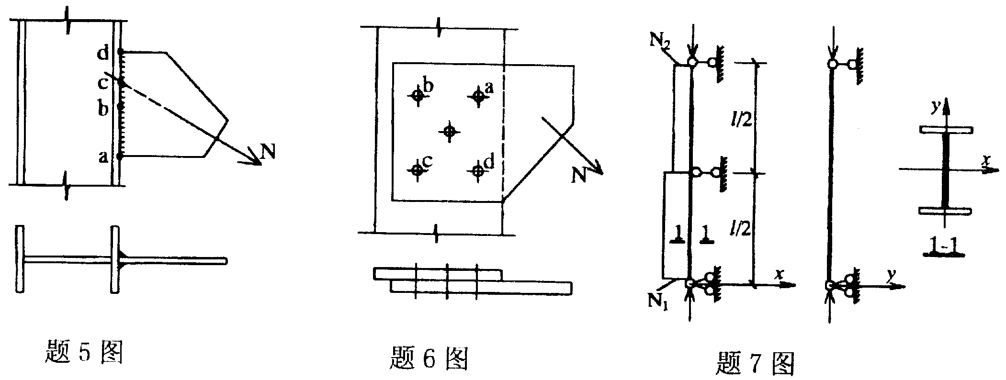

7.轴压杆的轴心力分布及支承情况如图所示，验算此杆整体稳定性时，计算长度应取( )。
A.l_{0x}=l/2,l_{0y}=l
B.l_{0x}=l,l_{0y}=l
C. l_{0x}=l/2,l_{0y}=l(0.75+0.25N₂/N₁)
D. l_{0x}=l(0.75+0.25N₂/N₁), l_{0y}=l/2
8.焊接组合工字形轴心受压柱的翼缘与腹板的焊缝承受( )。
A.压力 B.压杆屈曲时的剪力
C.同时承受压力与压杆屈曲时的剪力 D.不受力
9.轴压柱腹板局部稳定的保证条件是h₀/t_{w}不大于某一限值，此限值( )。
A.与钢材强度和柱的长细比无关
B.与钢材强度有关，而与柱的长细比无关
C.与钢材强度无关，而与柱的长细比有关
D.与钢材强度和柱的长细比均有关
10.在下列关于柱脚底板厚度的说法中，错误的是( )。
A.底板厚度至少应满足公式t≥$\sqrt{{\text{6M}}_{\text{max}}\text{/f}}$
B.底板厚度与支座反力和底板的支承条件有关
C.其它条件相同时，四边支承板应比三边支承板更厚些
D.底板不能太薄，否则刚度不够，将使基础反力分布不均匀
11.一简支梁受均布荷载作用，其中永久荷载标准值为15kN/m，仅一个可变荷载，其标准值为20kN/m，则强度计算时的设计荷载为( )。
A.q=1.2×15+1.4×20 B.q=15+20
C.q=1.2×15+0.85×1.4×20 D.q=1.2×15+0.6×1.4×20
12.受均布荷载作用的工字形截面悬臂梁，为了提高其整体稳定承载力，需要在梁的侧向加设支撑，此支撑应加在梁的( )。
A.上翼缘处 B.下翼缘处
C.中和轴处 D.距上翼缘h₀/4～h₀/5的腹板处
13.梁的整体失稳属于第一类稳定问题，其失稳形式为( )。
A.弯曲失稳 B.扭转失稳
C.弯扭失稳 D.局部失稳
14.如图所示的四边简支薄板，在各种应力分布情况下的临界应力关系是( )。
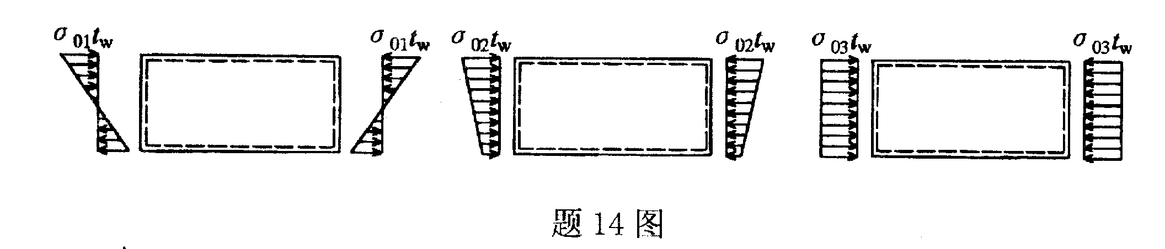

A.σ₀₁>σ₀₂>σ₀₃ B.σ₀₁<σ₀₂<σ₀₃
C.σ₀₁>σ₀₃>σ₀₂ D.σ₀₃>σ₀₁>σ₀₂
15.偏心压杆在弯矩作用平面内的整体稳定计算公式( )。
$\frac{N}{ϕ_{x}A}+\frac{β_{\text{mx}}M_{x}}{γ_{x}W_{1x}(1−0\text{.}8N/{N_{\text{Ex}}})}$≤f
中，W_{1x}代表
A.受压较大纤维的毛截面抵抗矩 B.受压较小纤维的毛截面抵抗矩
C.受压较大纤维的净截面抵抗矩 D.受压较小纤维的净截面抵抗矩
16.双轴对称焊接组合工字形截面偏心受压柱，偏心荷载作用在腹板平面内。若两个方向支
撑情况相同，可能发生的失稳形式为( )。
A.在弯矩作用平面内的弯曲失稳
B.在弯矩作用平面外的弯扭失稳
C.在弯矩作用平面外的弯曲失稳
D.在弯矩作用平面内的弯曲失稳或弯矩作用平面外的弯扭失稳
17.截面为两型钢组成的格构式钢柱，当偏心在虚轴上时，强度计算公式中的塑性发展系数γ取( )。
A.大于1，与实腹式截面一样
B.大于1，但小于实腹式截面的塑性发展系数
C.等于1，因为不允许发展塑性
D.等于1，这是偏于安全考虑
18.梯形屋架支座处的斜腹杆(端斜杆)的几何长度(节点中心间距)为l，则其平面内和平面外的计算长度l_{0x}和l_{0y}分别为( )。
A. l_{0x}=0.8l, l_{0y}=0.9l B. l_{0x}=l, l_{0y}=l
C. l_{0x}=0.8l, l_{0y}=l D. l_{0x}=0.9l, l_{0y}=l
19.为了保证两个角钢组成的T形截面共同工作，在两个角钢肢背之间应设置垫板，压杆的垫板间距应不大于40i₁,拉杆的垫板间距应不大于80i₁，其中单肢角钢绕自身1-1轴的回转半径为i₁,这里的1-1轴指的是下列哪种情况( )。
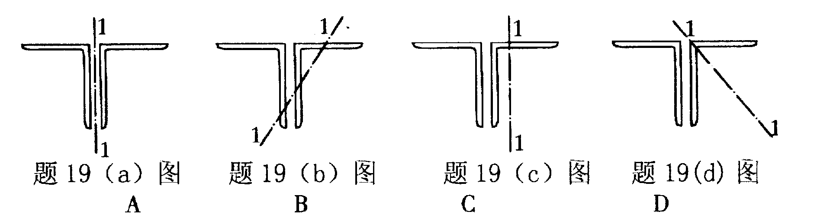

20.梯形钢屋架节点板的厚度是根据下列哪一项来确定的( )。
A.上弦杆的最大杆力 B.下弦杆的最大杆力
C.腹杆的最大杆力 D.屋架各杆件中的最大杆力
二、填空题（本大题共10小题，每小题1分，共10分）
请在每小题的空格中填上正确答案。错填、不填均无分。
21.碳对钢材性能的影响很大，一般来说随着含碳量的提高，钢材的塑性和韧性逐渐___________。
22.试验证明，钢材的疲劳强度主要与构造状况、应力幅和循环荷载重复次数有关，而与钢材的___________并无明显关系。
23.在不同质量等级的同一类钢材(如Q235 A，B，C，D四个等级的钢材)，它们的屈服点、强度和伸长率都一样，只是它们的化学成分和___________指标有所不同。
24.焊接结构中存在着双向或三向同号拉应力场，材料塑性变形的发展受到限制，使钢材变脆。特别是当焊接应力较大时，在温度较低的条件下很容易发生___________现象。
25.轴心受力的两块板通过对接斜焊缝连接时，只要使焊缝轴线与N力之间的夹角θ满足___________条件时，对接斜焊缝的强度就不会低于母材的强度，因而也就不必再进行计算。
26.普通螺栓连接受剪时，限制端距e≥2d, 是为了避免钢板被___________破坏。
27.格构式轴心受压杆采用换算长细比λ_{ox}=μλ_{x}计算绕虚轴的整体稳定，这里的系数$μ=\sqrt{1+\frac{π^{2}{\text{EI}}_{x}}{l_{x}^{2}}γ_{1}}$，式中γ₁代表___________，它和所采用的缀材体系有关。
28.承受向下均布荷载作用的简支梁，当荷载作用位置在梁的___________翼缘时，梁整体稳定性较高。
29.梁的整体稳定系数φ_{b}大于0.6时，需用φ_{b}′代替φ_{b}，它表明此时梁已经进入___________阶段。
30.当钢屋架上弦作用有非节点荷载时，上弦杆应按___________进行设计。
三、计算题（本大题共5小题，每小题6分，共30分）
31.验算如图所示摩擦型高强螺栓连接是否安全，已知：荷载N=300kN,螺栓M20,10.9级，μ=0.5,预紧力P=155kN。
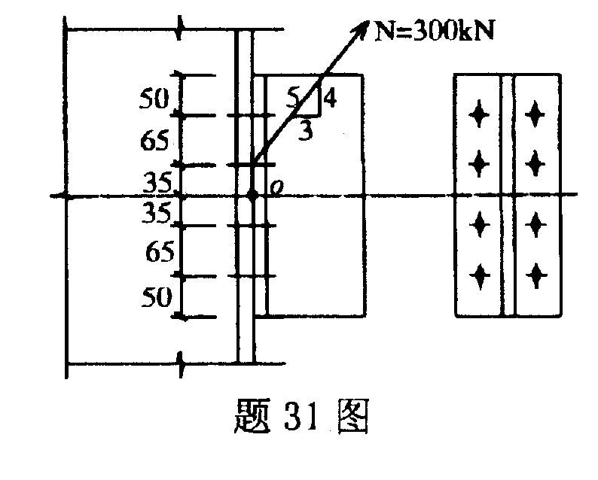

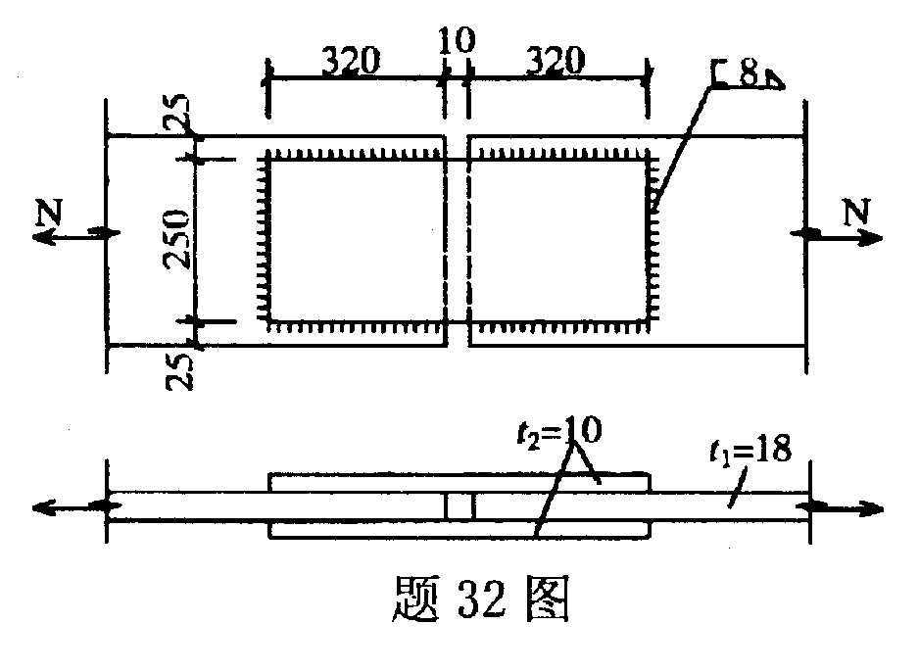
32.图示连接中，焊脚尺寸h_{f}=8mm,钢材为Q235B,f=215N/mm²,手工焊，焊条为E4303, $f_{f}^{w}$=160N/mm²,盖板厚10mm，主板厚18mm,试计算此连接的承载能力。

33.图示活动式工作架由4根钢管组成。设G作用于刚性工作平台中心，架的整体稳定能够保证，试验算钢管的稳定性是否足够。已知钢材Q235，钢管规格Φ50×3.5,A=5.11cm²,i=1.65cm, f=215N/mm²。(提示：所有交叉支撑、横撑与钢管的连接均可视为铰接，整个结构在两个水平方向均为侧向不动体系。)
λ | 115 | 120 | 125 | 130 | 135 | 140 | 145
$$ϕ$$ | 0.527 | 0.494 | 0.463 | 0.434 | 0.407 | 0.383 | 0.360
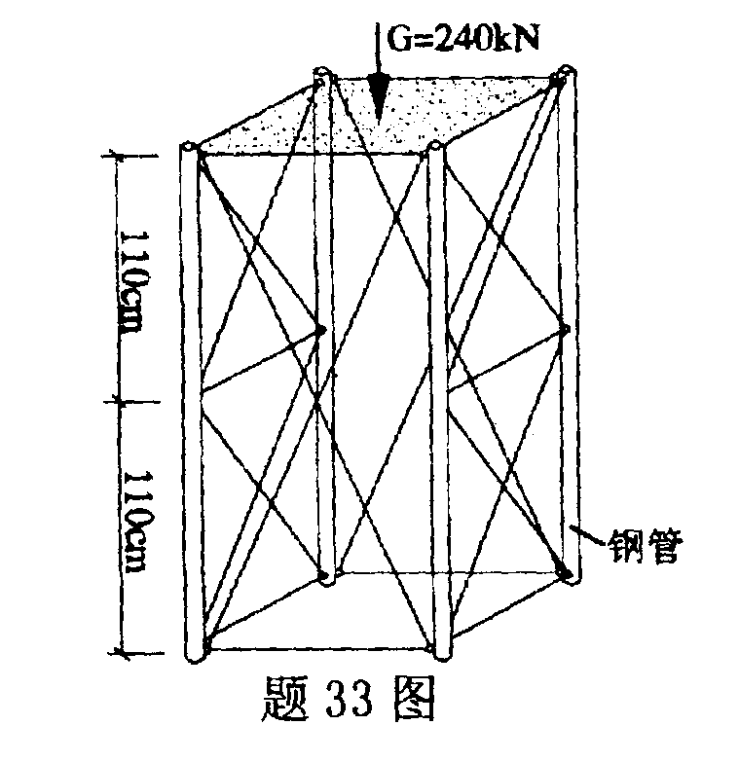

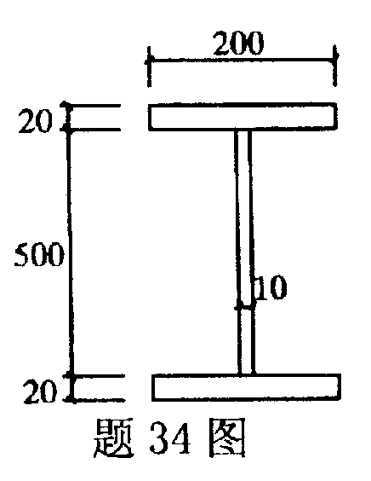
34.一工字形截面梁绕强轴受力，截面尺寸如图，当梁某一截面所受弯矩M=400kN·m、剪力V=580kN时，试验算梁在该截面处的强度是否满足要求。已知钢材为Q235B，f=215N/mm²,f_{v}=125N/mm²。

35.如图所示，偏心压杆由2L180×110×10组成，单肢截面积A=28.4cm²。试验算柱强度是否能够满足要求。已知：f=215N/mm²,γ_{x1}=1.05（肢背）,γ_{x2}=1.2(肢尖)，I_{x}=1940cm⁴(单肢)，N=1000kN, q=3.5kN/m。
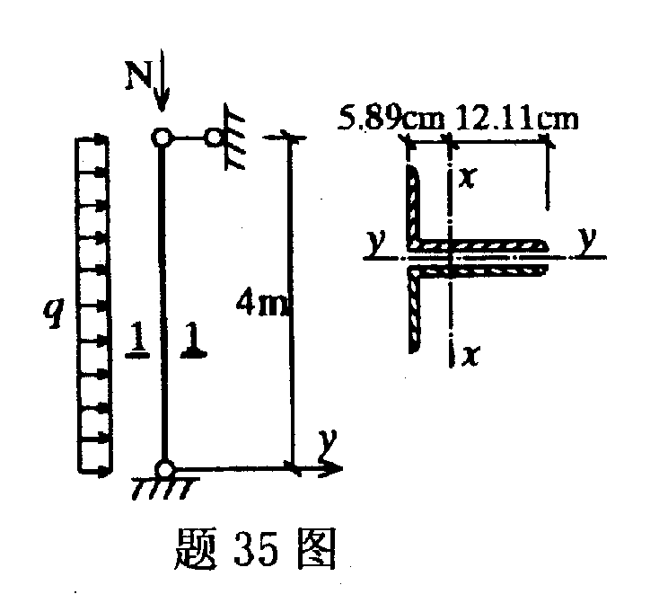

四、分析题（8分）
36.某焊接组合截面钢梁，其尺寸、受力和支座条件如图示，已知钢材Q235B。请验算此梁腹板的局部稳定是否能够满足要求；若不能满足，应如何配置加劲肋(不必计算，把合理的配置形式在图中示意性画出即可)。

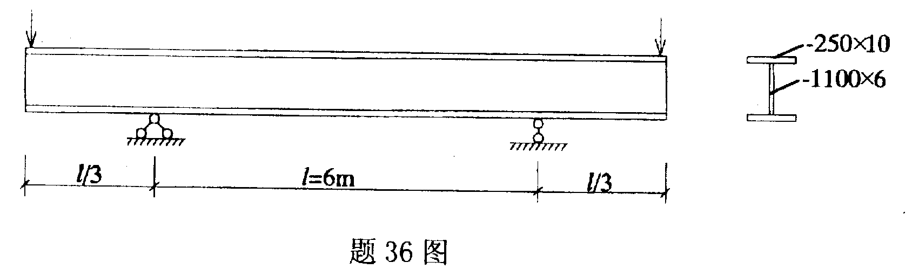

五、综合题（12分）
37.某承受静力荷载设计值N的悬吊节点构造及有关尺寸如图所示。为便于安装用板I插入钢管端部刻槽内用焊缝①连接，为便于安装和焊缝②施焊，采用安装螺栓作临时固定。孔径d、钢材强度f、焊缝强度$f_{f}^{w}$、焊脚高度h_{f1}、h_{f2}、h_{f3}均已知。要求：(1)分析此节点的传力途径；(2)保证此节点安全传力，需进行哪些计算(据图中标注写出各验算表达式即可；梁的强度不必验算；焊缝②可忽略坡度，按平行管轴计算)。

